



¿Puedes poner un ejemplo de…?


Opción B: ¿Puedes poner un ejemplo de…?
En nuestro día a día, encontramos multitud de formas geométricas en diferentes objetos cotidianos.
Piensa en diferentes formas geométricas, tienes un pequeño guión que te puede servir. Posteriormente, prepárate una exposición oral o graba una audición con el texto completado.

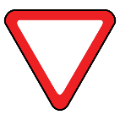
El triángulo está formado por tres lados, lo encontramos por ejemplo en alguna señal de tráfico, otros ejemplos de triángulo son: (poner al menos dos ejemplos)
Los cuadrados tienen cuatro lados iguales y sus ángulos son rectos, algún objeto cuadrado puede ser:_________________________________________________________
Y, algún objeto con forma de círculo lo encontramos en: una canasta, _____, _____ o ______.



